LAPORAN PRAKTIKUM VIDEO 2

PEMOGRAMAN MOBILE



Nama : Siti Mutmainah
NIM : 244107020143
Kelas : TI-2D

PROGRAM STUDI D-IV TEKNIK INFORMATIKA
JURUSAN TEKNOLOGI INFORMASI
POLITEKNIK NEGERI MALANG
2026

Setelah itu buat project menggunakan create dart.
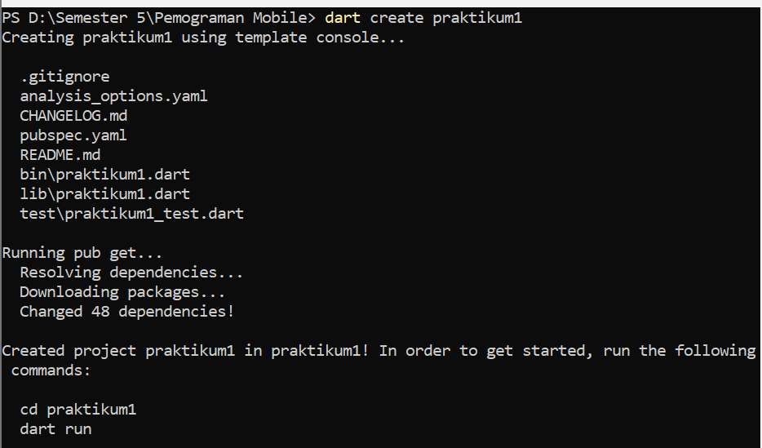
Tampilan di VSCode seperti ini. Terbentuk struktur project.
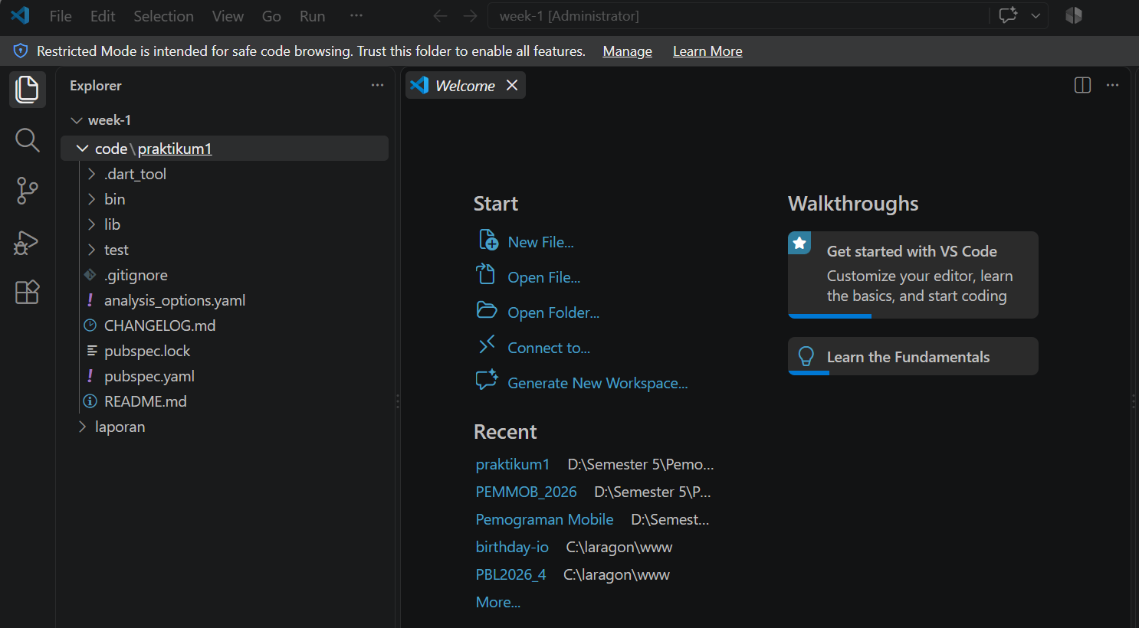
Menjalankan dart dengan (dart run).
